Кезең (уақыты) | Мұғалімнің іс-әрекеті
Бөлімі | Қысым
Педагогтің аты-жөні
Күні
Сыныбы / Қатысушылар саны | 7-сынып / ___
Сабақтың тақырыбы | Сұйықтар мен газдардағы қысым. Паскаль заңы. Гидростатикалық қысым
Оқу мақсаттары | 7.3.1.4 – газ қысымын молекулалық құрылым негізінде түсіндіру; 7.3.1.5 – сұйықтықтағы гидростатикалық қысымның формуласын шығару және есептерде қолдану
Сабақтың мақсаты | 1) Газ қысымын молекулалардың қозғалысы мен соқтығысуы арқылы түсіндіреді; 2) Гидростатикалық қысым формуласын p = ρgh шығарып, қолданады; 3) Паскаль заңын өмірлік жағдаймен байланыстырып, қорытынды жасайды.
Құндылықтарды дарыту | Заң және тәртіп: қауіпсіздік ережесін сақтау, өлшеуде дәлдік, топта тәртіппен жұмыс, дәлелге сүйеніп жауап беру. Апта дәйексөзі: «Жақсы бала – тәртіпті бала.»

Кезең (уақыты) | Мұғалімнің іс-әрекеті | Оқушының іс-әрекеті | Бағалау (10 балл) | Ресурстар
1) Ұйымдастыру кезеңі (0–4 мин) | 1) Сәлемдесу, сабаққа дайындықты тексеру. 2) Топ ережесін еске салады: «Тәртіп – қауіпсіздік – дәлдік». 3) Сабақ мақсаттарын қысқа айтады: «Бүгін газ қысымын молекула арқылы түсіндіреміз, p=ρgh формуласын шығарамыз, Паскаль заңын өмірмен байланыстырамыз». 4) Ынталандыру: дәйексөзді оқып, сабаққа байланыстырады. | 1) Құралдарын дайындайды. 2) Ережемен келіседі (қол белгісі/1 сөйлем). 3) Дәйексөзге 1 сөзбен ассоциация айтады: «тәртіп, жауапкершілік, қауіпсіздік…». | Бағаланбайды (ауызша мадақтау). | Слайд/  тақта, дәйексөз, бағалау парағы.
2) Білімді жаңарту (4–9 мин) | Қысқа сұрақ-жауап (ауызша): 1) Қысым деген не? 2) Қысымның өлшем бірлігі? 3) Қысым қандай шамаларға тәуелді? Мини-демо: үстелге кітапты қырынан/жазық бетімен қою арқылы қысым айырмасын көрсетеді (S өзгеруі). | 1) Анықтаманы айтады: p=F/S. 2) Па бірлігін атайды. 3) Демодан қорытынды: аудан азайса қысым артады. | Бағаланбайды (қателер түзетіледі).   | Кітап, тақта, маркер.
3) Жаңа білімді меңгеру (9–22 мин) | Конспект бойынша толық түсіндіру (маңызды ақпарат): А) Газ қысымы (7.3.1.4) 1) Газ молекулалары үздіксіз ретсіз қозғалады. 2) Молекула қабырғаға соқтығысқанда күш түсіреді → бірлік ауданға түсетін күш = қысым. 3) Қысымға әсер ететін факторлар (сапалық): температура↑ → молекула жылдамдығы↑ → соқтығысу жиілейді → p↑; көлем↓ → молекулалар тығыздығы↑ → p↑. 4) Өмірлік мысал: допты үрлеу, аэрозоль, автодөңгелек. B) Паскаль заңы 1) «Тұйықталған сұйыққа/газға түсірілген қысым барлық бағытта бірдей беріледі». 2) Қолданылуы: шприц, гидравликалық тежегіш, домкрат. C) Гидростатикалық қысым (7.3.1.5) 1) Сұйықтың белгілі тереңдіктегі қысымы: p = ρgh. Шығару: - Тереңдігі h, табаны S болатын сұйық бағаны: көлемі V = S·h; массасы m = ρV = ρSh; салмақ күші F = mg = ρShg; қысым p = F/S = (ρShg)/S = ρgh. 2) Қорытынды: қысым тереңдікке (h) және тығыздыққа (ρ) тәуелді, ыдыс пішініне тәуелді емес. 3) Өмірлік байланыс: суға терең сүңгу, бөгет, су мұнарасы. | 1) Дәптерге негізгі формулалар мен тұжырымдарды жазады: p=F/S, p=ρgh, Паскаль заңы. 2) «Себеп–салдар» сөйлемдерін құрайды: «T артса…, V кемісе…, h артса…». 3) 1 өмірлік мысал келтіреді. | Жедел тексеру: 2 оқушыдан қысқа түсіндіру (ауызша кері байланыс).   | Слайд/  кесте, шприц (демо), су құйылған бөтелке/  ыдыс, дәптер.
4) Практикалық тапсырмалар (жұптық) + бағалау (22–39 мин) | Тапсырмалар 3 бағытта (барлығы 10 балл): Т1 – функционалдық сауаттылық (жұптық, 5 мин): «Су құбырындағы қысым» мәтіндік жағдай береді. Мәтін: Ауылда су мұнарасының биіктігі 12 м. Үйдегі кранға дейінгі деңгей айырмасы шамамен 10 м. Судың тығыздығы 1000 кг/м³, g≈10 Н/кг. Сұрақ: 1) Крандағы гидростатикалық қысымды есепте. 2) Неге жоғарғы қабатта су әлсіз ағуы мүмкін? (2 себеп). Т2 – есеп шығару (жұптық, 7 мин): «Теңіз/көлдегі қысым». Есеп: Суда 0,8 м тереңдіктегі қысым қандай? ρ=1000 кг/м³, g=10 Н/кг. Жауапты Паскальмен бер. Қосымша: Егер сұйық май болса (ρ=900 кг/м³), қысым қалай өзгереді? Т3 – құндылық + ұлттық салт-дәстүр (жұптық, 5 мин): «Құдық қазу және тәртіп» (қазақ тұрмысымен байланысты). Жағдай: Қазақ ауылында құдық қазғанда тереңдік артқан сайын қауіп артады. Құдықтың қабырғасына су/топырақ қысымы өседі. Тапсырма: 1) «Тәртіп және қауіпсіздік» ережесі бойынша құдық жанындағы 3 нақты қауіпсіздік талабын ұсын (каска, бекіту, бақылау т.б.). 2) Оны физикамен байланыстыр: «h артса → p артады» принципімен 1 дәлел келтір. Т4 – зерттеу дағдысы (мини-зерттеу, 5 мин): «Паскаль заңын тексеру» үй жағдайына ұқсас тәжірибе жоспары. Нұсқау: Шприц(2 дана) + түтік (немесе медициналық жүйе) + су. 1) Тәжірибе мақсаты, құралдар, қадамдар (кемі 4 қадам). 2) Қауіпсіздік ережесі (2 тармақ). 3) Күтілетін нәтиже (1 сөйлем). | Оқушылар жұппен жұмыс істейді: Т1 – есептеп, 2 себеп жазады. Т2 – формуланы қолданып шығарады, маймен салыстырады. Т3 – 3 ереже + 1 физикалық дәлел жазады. Т4 – тәжірибе жоспарын құрастырады (мақсат-қадам-нәтиже). Соңында 1 жұп тақтада қысқаша қорғайды (30–40 сек).  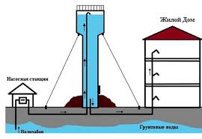 | Жалпы 10 балл (критерий + дискриптор): Т1 (3 балл) Критерий: p=ρgh қолдана алады және өмірлік түсіндірме береді.  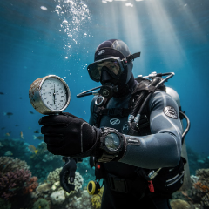  Критерий: гидростатикалық қысымды есептейді, тығыздық әсерін түсіндіреді. Критерий: «Заң және тәртіп» құндылығын қауіпсіздікпен байланыстырады. Критерий: зерттеу жоспарын құра алады. | Жұмыс парағы, калькулятор, шприц/  түтік (болса), тақта, бағалау парағы.
5) Рефлексия (кері байланыс) (39–42 мин) | «Бір сөйлем – бір дәлел» әдісі: Сөйлемді аяқта: 1) «Газ қысымы молекулалар… өйткені …» 2) «Сұйықта қысым тереңдікке тәуелді, себебі …» 3) «Тәртіп сақталса, тәжірибе … болады, өйткені …» 2–3 оқушыны тыңдап, нақтылайды. | 1 сөйлем + 1 дәлел айтады/жазады (стикер/  дәптер). | Бағаланбайды, бірақ мұғалім ауызша кері байланыс береді (нақты түзету). | Стикер/  дәптер, тақта.
6) Өткен тақырыпты қайталау тесті (42–44 мин) | Қысқаша тест (жылдам, 4 сұрақ): 1) p формуласы: A) p=F·S B) p=F/S C) p=S/F 2) Паскаль заңы қай жағдайда? A) ашық ыдыс B) тұйықталған сұйық/газ C) тек қатты дене 3) p=ρgh формуласында h нені білдіреді? A) масса B) тереңдік C) аудан 4) Тереңдік 2 есе артса, қысым… A) 2 есе артады B) өзгермейді C) 2 есе кемиді | Жауапты белгілейді (B/B/B/A).   | Формативті: өзін-өзі тексеру (дұрыс жауапты мұғалім айтады). | Тест парағы/  ауызша.  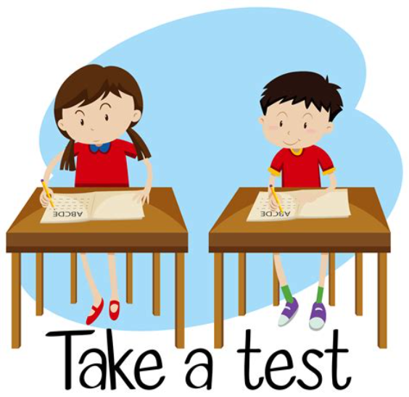
7) Үй тапсырмасы (44–45 мин) | Үй жұмысы (бағаланбайды, зерттеу + ИИ): 1) Зерттеу тапсырмасы: «Үйдегі қысым: Пластик бөтелке тәжірибесі» – бөтелкеге 3 түрлі биіктікте кішкентай тесік жасап (ата-анамен, қауіпсіздікпен), су құйып, ағын қашықтығын салыстыр. Нәтиже: кесте жаса (h – ағын қашықтығы). Қорытынды: p=ρgh қалай дәлелденді? 2) ИИ қолдану: ChatGPT (немесе Gemini) арқылы «тәжірибені жақсарту үшін қандай 3 кеңес бересің?» деп сұрап, жауапты қысқаша жазып кел. ЕСКЕРТУ: ИИ жауабы – тек ұсыныс, өз бақылауың негізгі дәлел болуы тиіс. | Үйде қауіпсіздікпен орындайды, кесте/  қорытынды жазады, ИИ ұсынысын қосады. | Бағаланбайды (келесі сабақта талқылау үшін). | Бөтелке, су, өлшеуіш/  сызғыш, дәптер, ChatGPT/  Gemini.

ОҚУШЫҒА АРНАЛҒАН ЖҰМЫС ПАРАҒЫ
Тақырып: Сұйықтар мен газдардағы қысым. Паскаль заңы. Гидростатикалық қысым
Апта дәйексөзі: «Жақсы бала – тәртіпті бала.» Құндылық: Заң және тәртіп
Оқушының аты-жөні: ________________________________________ Сынып: ___ Күні: __________

1-ТАПСЫРМА. ФУНКЦИОНАЛДЫҚ САУАТТЫЛЫҚ (3 балл)

«Су мұнарасы және крандағы қысым»

Берілгені: Ауылда су мұнарасының деңгейі мен үйдегі кран деңгейінің айырмасы h = 10 м.
Судың тығыздығы ρ = 1000 кг/м³, еркін түсу үдеуі g = 10 Н/кг.

1. Есептеу (формуламен) крандағы гидростатикалық қысым тап
Шешуі:
Берілгені: ρ = ________ ; g = ________ ; h = ________
Формула: p=_____________
Есептеу: p=_____________
Жауабы: p=________

2. Түсіндіру (өмірмен байланысты): Неліктен жоғарғы қабатта су әлсіз ағуы мүмкін?
Кемінде 2 себеп жаз және қысқаша дәлелде.
- Себеп 1: _____________________________________________________________________
Дәлел: _____________________________________________________________________________
- Себеп 2: _____________________________________________________________________
Дәлел: _____________________________________________________________________________
✅ Дискрипторлар:Берілгендерді дұрыс жазады (ρ, g, h) – 1 балл, қысым формуласымен қысымды дұрыс есептейді, жауабын Па-мен жазады – 1 балл, Әлсіз ағудың 2 себебін нақты атап, қысқаша дәлел келтіреді – 1 балл

2-ТАПСЫРМА. ЕСЕП ШЫҒАРУ ДАҒДЫСЫ (4 балл)

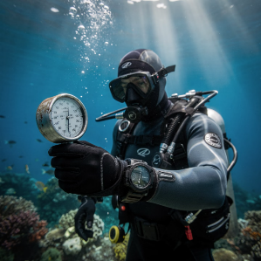
«Тереңдік артса қысым қалай өзгереді?»
Берілгені:
Суда тереңдік h = 0,8 м.
ρ = 1000 кг/м³, g = 10 Н/кг.

1. Негізгі есеп
Қысымды тап.
Шешуі:
Берілгені: ρ = ________ ; g = ________ ; h = ________
Формула: p=__________________Есептеу: p=___________________Жауабы: p=________________ Па

2. Салыстыру (қосымша) Егер сұйық май болса, оның тығыздығы ρ = 900 кг/м³.
Сұрақ: Қысым қалай өзгереді? (1–2 сөйлем)
Жауап: ____________________________________________________________________________________
___________________________________________________________________________________________
✅ Дискрипторлар: Формуланы дұрыс таңдайды және берілгендерді орнына қояды – 1 балл, Есептеу қадамдары дұрыс (арифметика қате емес) – 1 балл, Жауапты Па бірлігімен дұрыс жазады – 1 балл, Маймен салыстырып, ρ азайса қысым азаятынын түсіндіреді – 1 балл

3-ТАПСЫРМА. ҚҰНДЫЛЫҚ + ҰЛТТЫҚ ДӘСТҮР (2 балл)

«Құдық қазу кезіндегі тәртіп – қауіпсіздік кепілі» Қазақ ауылында құдық қазу – жауапты жұмыс. Тереңдік артқан сайын қауіп көбейеді.

1. «Заң және тәртіп» бойынша 3 талап жаз
Құдық жанында сақталатын 3 нақты қауіпсіздік ережесі:
- ______________________________________________________________________________
- ______________________________________________________________________________
- ______________________________________________________________________________

2. Физикамен дәлелде (1 дәлел)
«h артса → p артады» принципі бойынша 1 дәлел жаз:
Дәлел түсіндірмесі: __________________________________________________________________________
✅ Дискрипторлар: 3 нақты, орындалатын қауіпсіздік талабын ұсынады – 1 балл, Тереңдік артқанда қысым артатынын физикамен дәлелдейді – 1 балл

4-ТАПСЫРМА. ЗЕРТТЕУ ДАҒДЫСЫ (1 балл)

«Паскаль заңын тәжірибе арқылы дәлелде»
Мақсат: ____________________________________________________________________________________
Құралдар: (кемінде 3)
- __________ 2) __________ 3) __________
Тәжірибе қадамдары (кемінде 4 қадам):

Қауіпсіздік ережесі (2 тармақ):

Күтілетін нәтиже (1 сөйлем):

✅ Дискриптор: Мақсат-қадам-нәтиже және 2 қауіпсіздік тармағы бар толық жоспар ұсынады – 1 балл

